**Виховний захід**

**«Свято Урожаю»**

Підготувала вчитель початкових класів вищої категорії Бузон Т. С.

зош № 2 м. Ізмаїл Одеська область.

Обладнання: малюнки учнів за темами: «Осінь золотокоса», «Осінні квіти», «Дарунки осені»; картки із зображенням овочевих культур; овочі та фрукти або муляжі; булава.

Пісні для свята:

1. Вальс «Падає, падає листя»
2. «Осінь. Дощик сіється»
3. «Осінь золота прийшла»
4. «Збирання врожаю»
5. «Літо минулося»

**Вступ**

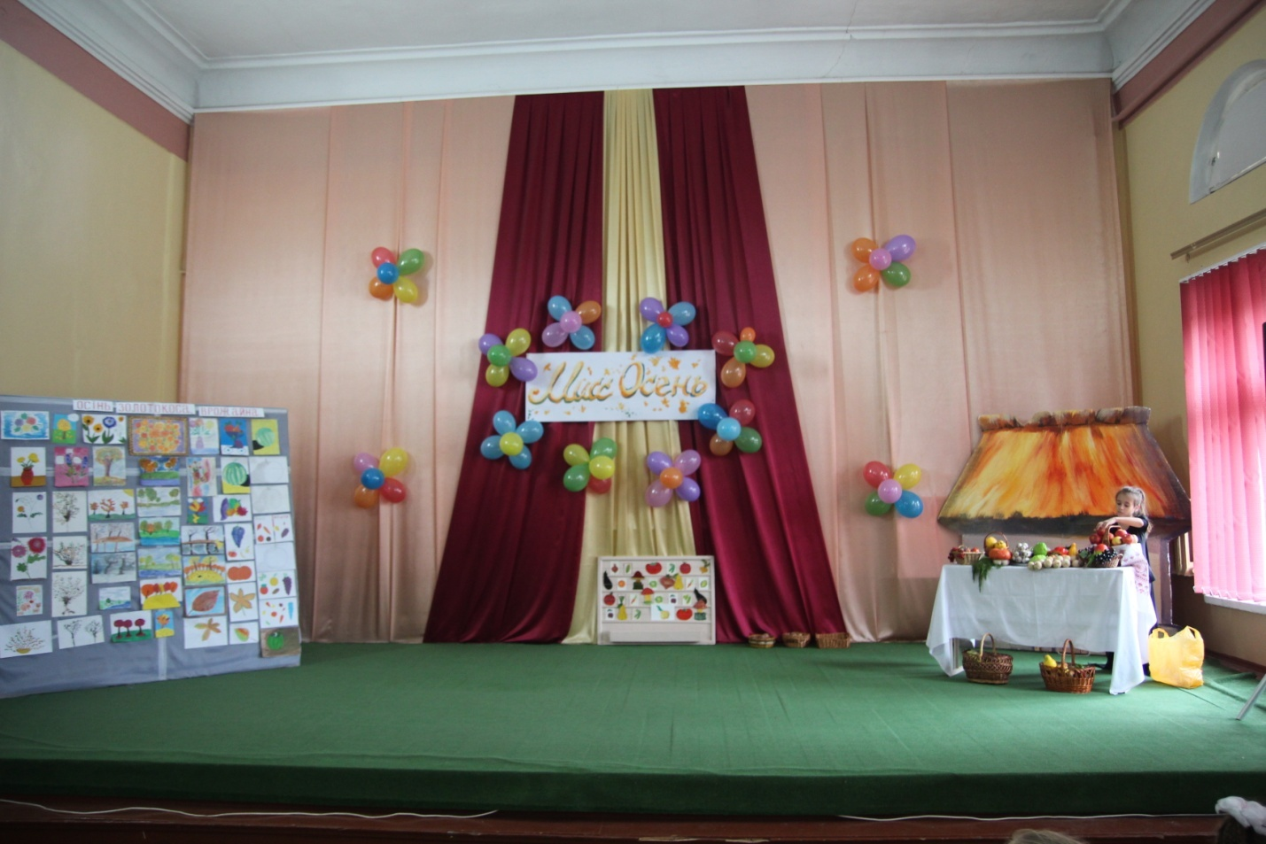

***Учень 1*** *(тихо звучить музика)*

Щедро, виграючи золотими фарбами, іде нашим краєм чарівниця-осінь. Пожовклі листочки, перш ніж лягти на землю, востаннє спалахують рудими вогниками.

***Учень 2***

І падає, падає листячко, кружляє між гілок і мовчазних стовбурів, лягає м`яким шаром на землю.

*(Танець «осінніх листочків»)*

***Учень 3***

Ходить осінь полями, лісами і луками, шарудить опалим листям у садках і міських парках, сипле останнє золоте листя на землю.

– Ах, яка чудова, яка гарна осінь!

***Учень 4***

Фарби жовтня бавлять очі,

Довшають холодні ночі.

В золото земля убрана,

Сумувати серцю рано!

Хай природа пишна ця

Ваші золотить серця!

***Учень 5***

Листопад – це пізня осінь,

Та життя триває й досі!

Може, день цей дощовий

Принесе сюрприз новий?

Не зважай на хмари, зливи –

Буде кожний день щасливий!

*Пісня «Осінь. Дощик сіється»*

***Вчитель***

З давніх часів восени, коли закінчувалися роботи на полях, люди влаштовували свято Врожаю. Таке свято влаштували і ми у своїй рідній школі.

**Інсценівка на 3 дії**

***Дійові особи.***

*Ведучі*

*Овочеві делегати: Капуста, Картопля, Квасоля, Гарбуз, Огірочки, Морква,*

*Буряки, Редиска, Диня.*

*Король Будяк*

*Тінь*

*Бур`яни: Мокрець, Осот, Бриця, Кропива.*

*Котигорошко*

*Листоноша*

***Учень 6***

Прийде, прийде урожай

До кожної хати.

Слався, наш співучий край,

Щедрий і багатий!

**Дія І.**

***Ведучий***

В школі – свято Урожаю

Гості в школу поспішають,

Усе ближче під`їжджають,

Вже поріг переступають.

*(Входить група гостей в одязі, який символізує різні овочеві культури.)*

***Ведуча***

– Звідки? Хто ви? Гості любі!

– Як вас величати?

***Гості*** *(разом)*

Ми – овочеві делегати.

Ми – родина гарбузова.

***Капуста***

Як не віриш – перевір:

На мені дванадцять шкір!

Вух нема, нема й очей,

Ані рук, ані плечей.

Тільки й є – що голова,

Сто хустин її хова.

Хто я? *(глядачі: капуста)*

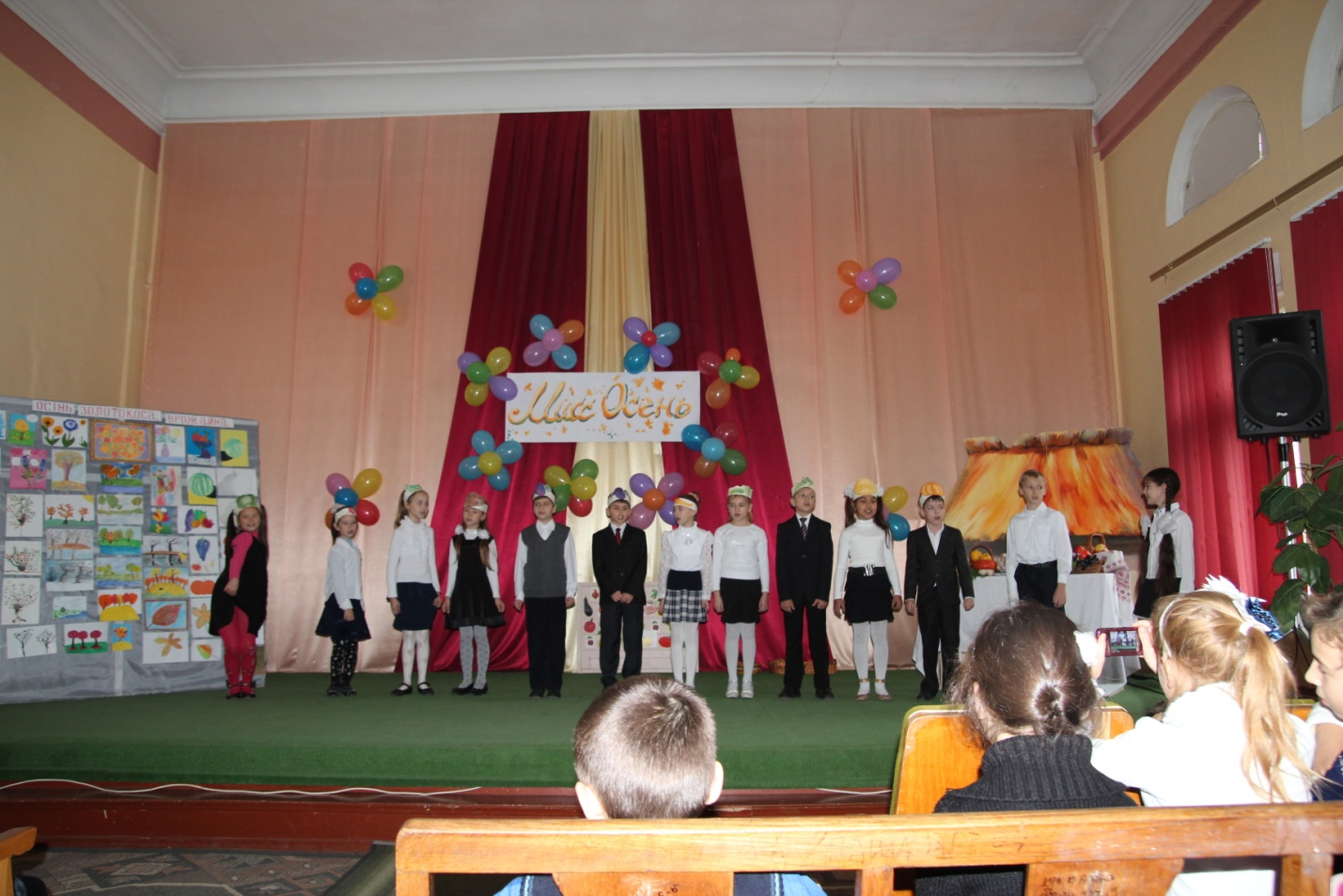

***Картопля***

Мене смажать, мене варять,

Пироги з мене печуть.

Всі мене їдять і хвалять,

Бо … *(картоплею*) зовуть.

***Квасоля***

Не стелюсь я спати долі,

Деруся в гору. Я - … *(квасоля).*

***Гарбуз***

Повз, мов танк, я на городі

Повз на грудині й загруз.

Та чомусь мене в народі

Звуть не танк. А як?...*(гарбуз)*

***Огірочки***

Ми зеленої всі масті,

Всі довгасті, всі смугасті.

Прив`язали нас в рядках

На зелених ланцюжках.

Гарбуза ми сини й дочки

Звати як нас? ...*(огірочки)*

***Морква***

В темній я живу коморі,

А коса моя надворі.

Гарбузова я сестриця

Мене звати … *(морковиця)*

***Буряки***

Ми цукрові, ми кормові.

Є брати у нас столові.

Ми зростаємо рядками

Люди звуть нас … *(буряками)*

***Редиска***

Я кругленька, червоненька

З хвостиком тоненьким.

На городі мене рвуть

І до столу подають.

Як мене в народі звуть? …*(редиска)*

***Диня***

Я на грядці сонцем сяю

Родичів багато маю.

Гарбузову господиню

Усі знають. Хто я? …*(диня)*

***Ведуча***

А чи живі, чи здорові

Овочеві делегати?

***Гарбуз***

Стиглі всі, на смак чудові.

***Овочі*** *( хором)*

Ми всі живі та здорові!

*Пісня «Ходить гарбуз по городу»*

*(Діти-овочі співають пісню та уходять зі сцени.)*

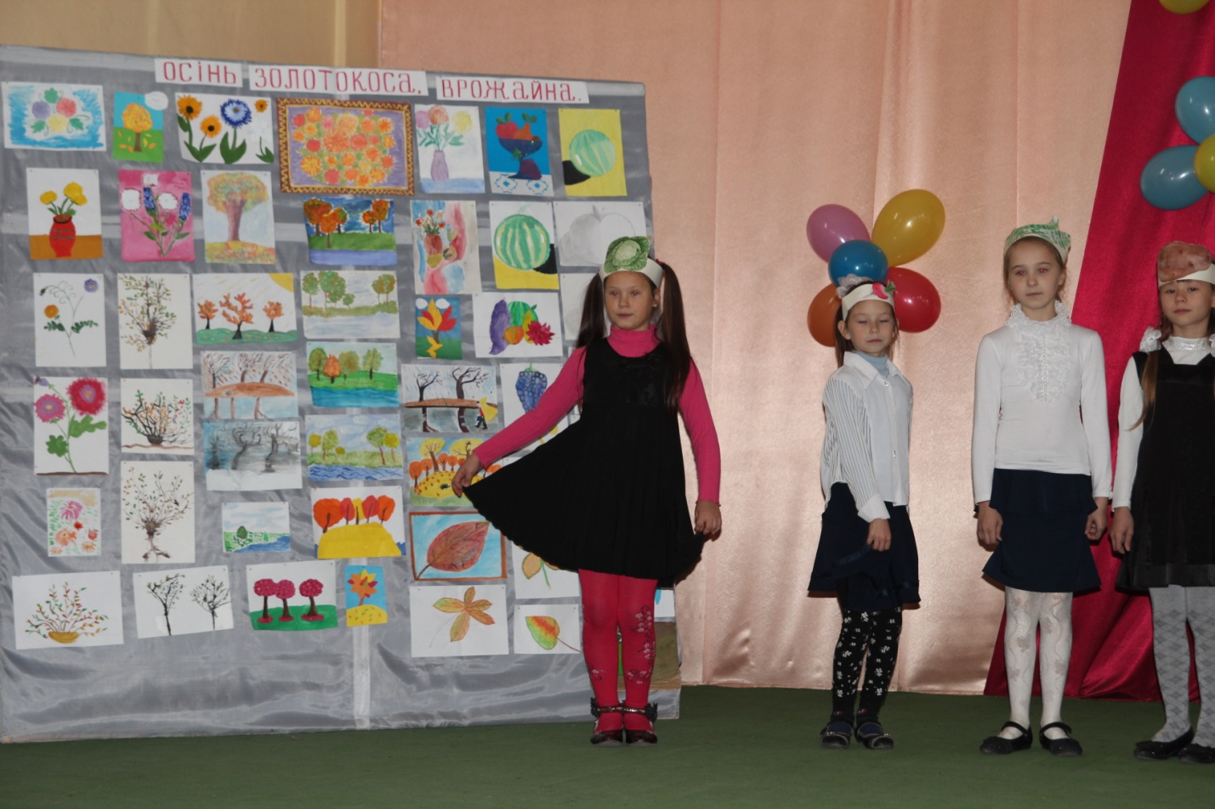

**Дія ІІ**

*(На пні з міцним корінням, як на троні, сидить король бур`янів – Будяк. Бур`яни сидять на сцені, наче ростуть. Уся в чорному, вигинаючись на всі боки, до нього наближається Тінь і цілує йому руку.)*

***Тінь***

Володар славних бур`янів!

Вдалось підгледіти мені:

У школі овочів багато.

У них там Урожаю свято.

Покінчить з ними нам пора,

Доки Гарбуз із його родом

З твого, Будяче, пустиря

Ще не зробив собі городи!

***Будяк*** *(грізно)*

Гей, бур`яни й бур`яниці!

Мерщій, готуйтесь до походу.

Ми винищим до корінців,

Хто гарбузової породи!

Мокрець, Осот колючий, Бриця,

І Кропива! Вперед орда!

У школу! З овочами биться!

*(Бур`яни по черзі встають і ватагою, на чолі з Будяком і Тінню виходять за двері.)*

**Дія ІІІ**

*(На сцену виходять овочі, співаючи пісню «Осінь золота прийшла».)*

***Листоноша***

Я до вас із пошти прямо

Термінова телеграма!

Надіслав її ваш родич

З тридев`ятого городу.

*(Читає телеграму)*

«Зі святом родичів вітаю!

Бажаю нового врожаю!

Єдиного я сина маю,

До вас на свято посилаю.

У казках є про нас обох,

Всіма забутий – цар Горох!»

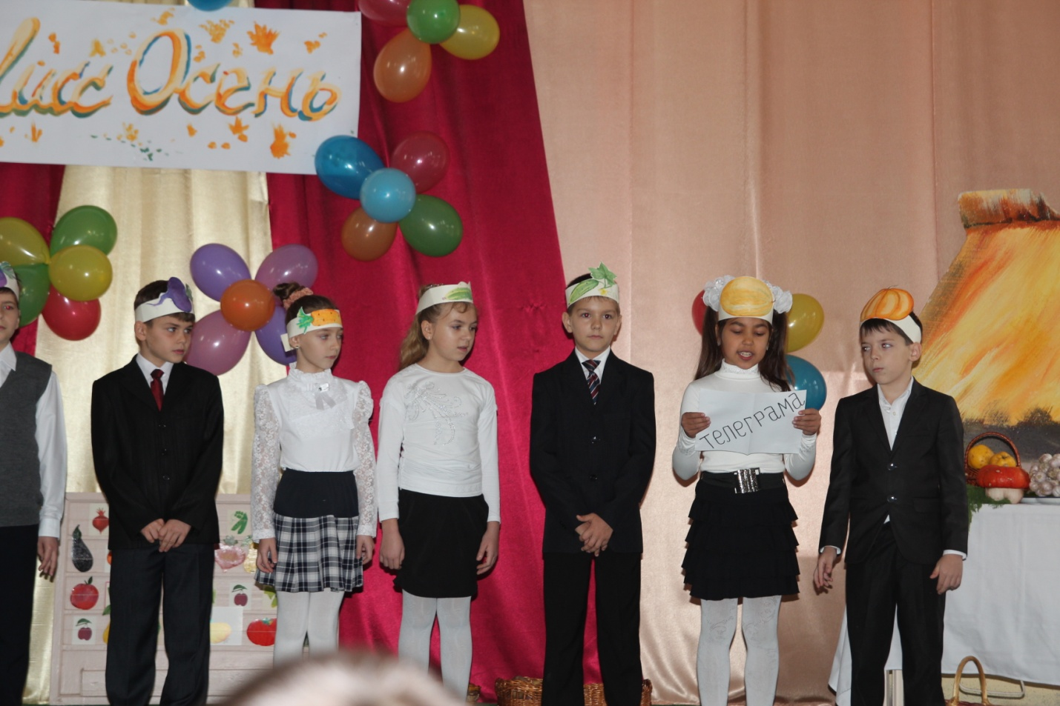

***Гарбуз*** *(до глядачів)*

Позаростали стежки мохом

В прадавній край царя Гороха.

Він славний був. Тепер забутий.

Є в нього син. Хто б це міг бути?

***Ведучий***

Казку я читав хорошу.

Казку про Котигорошка.

Так назвала мама сина

В честь малої горошини.

***Ведуча***

Всі знають казку про героя,

Котигорошко – мужній воїн.

Чомусь запізнюється трохи

Син – делегат царя Гороха.

*(Чується стукіт у двері, ведучі сподіваються зустріти Котигорошка.)*

– А ось, мабуть, і він.

*(Натомість вривається ватага бур`янів, розганяють овочевих делегатів)*

***Бриця*** *(до глядачів)*

Хто з вас ледар, білоручка?

Хто сапи не брав у ручки?

Білоручки в полі, в школі

Бур`янів моїх не полють.

***Кропива***

Урожаю не збирають,

Двійки, трійки з праці мають.

Хто з вас білоручок знає?

В школі є вони?

***Глядачі.*** Немає!

***Будяк.***

Ви дозволите мені

Оселитись в школі?

***Глядачі****.*  Ні!

***Будяк*** *(улесливо)*

Коли я із вами буду,

Стануть святами всі будні.

***Мокрець***

З`їсть іржа сталеві сапки,

Бур`янами зійдуть грядки.

І не будуть починаться

Жоден раз уроки праці.

***Осот колючий***

Мозолів, водянок, бруду

Білоручки знать не будуть.

А тепер скажіть мені –

Приймете до школи?

***Глядачі.***Ні!

*(Вбігає Котигорошко з булавою. Він не помічає бур`янів, а звертається до глядачів.)*

***Котигорошко***

Друзі, вибачте, будь ласка,

Я – Котигорошко з казки.

Із Драконом щойно бився

І на свято запізнився.

*(Оглядається здивовано.)*

Тільки свято де ж це? Дивно…

Гарбузова де родина?

*(Поглядає на Будяка й бур`яни.)*

Схоже, що зірвали свято

Будякові делегати!

*(Звертається до глядачів, потрясає булавою.)*

Не звикать мені до бою

Чим їх бити?

***Глядачі****.* Булавою!

*(Котигорошко виганяє бур`янів, а овочі в цей час промовляють:)*

***Овочі***

Гони, Горошку, геть гони

І бур`янці і бур`яни!

Щоб Тінь, Будяк навік пропали

І сонця нам не заступали!

***Вчитель*** *(до глядачів)*

– Ну, що ж Котигорошко прогнав бур`яни зі свята, але так буває тільки у казках. Що насправді треба робити, щоб на вашому городі росли овочі, а не бур`яни?

*Глядачі дають свої відповіді.*

*Пісня-гра «Збирання врожаю».(Виконують діти-овочі та ведучі)*

*Ігри з глядачами: 1. «Збирання врожаю», 2. «Звари борщ».*

**Кінцівка свята**

***Вчитель***

– Діти, чому треба обов`язково їсти овочі та фрукти?

*Глядачі дають свої відповіді.*

***Вчитель***

Правильно. Овочі та фрукти треба вирощувати, а якщо немає городу, то купувати.

***Картопля***

Купуйте, куштуйте усі бараболю,

Варіте і смажте із сіллю й без солі.

Сто страв господиня з картоплі зготує.

Картопля, як хліб – вона всіх нагодує.

***Учень***

Беріть помідори, вони – пречудові!

До вашого столу хоч зараз готові.

***Морква***

Ця морква під сонечком щедрим зростала.

Земелька водою її напувала,

Тому-то морквина така соковита.

Морквяного соку вам треба попити.

***Учень***

Хто гострого хоче – часник хай придбає.

Він всякі мікроби вогнем випікає.

***Учень***

Скуштуйте цю грушу – солодку, духмяну,

У роті немовби медок, вона тане.

***Учень***

Лоточків із яблуками не минайте,

Які до смаку вам, такі вибирайте.

Сортів є багато, усі вони різні.

Є яблука ранні, є яблука пізні.

***Учень***

Їжте калину – червоні корали –

Ці кетяги небо і сонце ввібрали.

Напоїть матуся калиновим чаєм –

Недугу ураз, як рукою знімає.

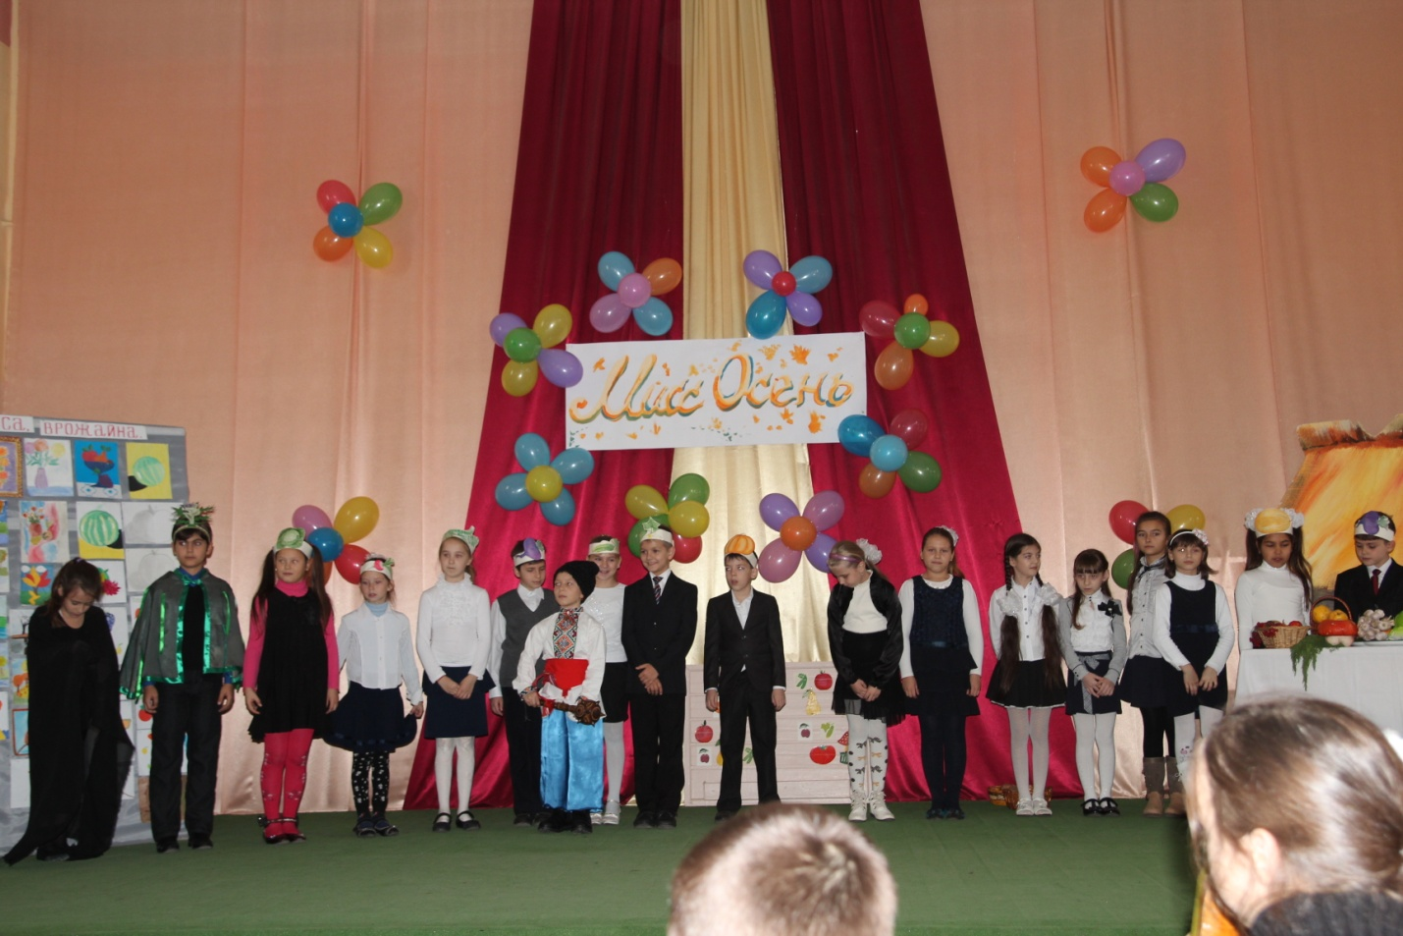

*Пісня «Літо минулося».*

*В кінці свята учні-артисти пригощають глядачів дарами осені.*